Пружинно-инерционные механизмы
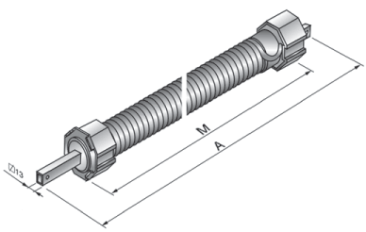

Пружинно-инерционные механизмы, устанавливаемые в октогональный вал

Размер  вала,  мм | Код | Артикул | Xарактеристики  пружины |  | Габаритные  размеры, мм |  | Грузо-  подъемность, кг | Номинальное  число оборотов  пружины | Максимально  допустимое  число  оборотов  пружины
Размер  вала,  мм | Код | Артикул | D, мм | Кол-во  витков | М | А | Грузо-  подъемность, кг | Номинальное  число оборотов  пружины | Максимально  допустимое  число  оборотов  пружины
40 | 1130101 | 4SIM06/13 | 2,2 | 140 | 440 | 500 | 6 | 13 | 16
40 | 1130102 | 4SIM10/12 | 2,6 | 155 | 540 | 600 | 10 | 12 | 15
40 | 1130103 | 4SIM15/21 | 2,8 | 240 | 860 | 920 | 15 | 21 | 22
40 | 1130104 | 4SIM15/16 | 2,8 | 175 | 650 | 710 | 15 | 16 | 16
40 | 1130105 | 4SIM20/16 | 3,0 | 180 | 700 | 760 | 20 | 16 | 16
60 | 1130201 | 6SIM12/21 | 3,0 | 180 | 705 | 760 | 12 | 21 | 21
60 | 1130202 | 6SIM18/12 | 3,5 | 124 | 595 | 600 | 18 | 12 | 13
60 | 1130203 | 6SIM18/17 | 3,5 | 180 | 805 | 860 | 18 | 17 | 20
60 | 1130204 | 6SIM28/14 | 4,0 | 160 | 805 | 860 | 28 | 14 | 15
60 | 1130205 | 6SIM38/12 | 4,5 | 160 | 885 | 940 | 38 | 12 | 13
60 | 1130206 | 6SIM62/11 | 5,0 | 140 | 885 | 940 | 62 | 11 | 12
70 | 1130301 | 7SIM46/13 | 5,0 | 180 | 1075 | 1130 | 46 | 13 | 13
70 | 1130302 | 7SIM50/11 | 5,0 | 140 | 885 | 940 | 50 | 11 | 11
70 | 1130303 | 7SIM72/10 | 5,5 | 133 | 915 | 970 | 72 | 10 | 10
70 | 1130304 | 7SIM65/13 | 5,5 | 188 | 1215 | 1270 | 65 | 13 | 13
70 | 1130306 | 7SIM80/11 | 6,0 | 170 | 1201 | 1270 | 80 | 11 | 11
70 | 1130305 | 7SIM100/103 | 6,0 | 133 | 975 | 1030 | 100 | 10 | 10

ПРИМЕЧАНИЕ: в приведенных данных о грузоподъемности пружинно-инерционных механизмов не учтены силы трения в самом механизме и в полотне роллеты. Для правильного определения необходимой грузоподъемности пружинно-инерционного механизма нужно к расчетному весу полотна роллеты добавить 30%.
 | Пластина крепления PLA100
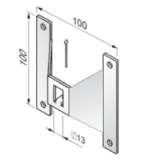 | Стальная, для пружинно-инерционных механизмов, в комплекте со шплинтом
  Артикул | Код
  PLA100 | 1120501

